北京市顺义区天竺苗圃项目价格评估

报价文件

参选人：北京康正宏基房地产评估有限公司（盖章）
法定代表人： （签字或盖章）

报价书

致： 北京保障房中心有限公司 （询价方名称）
我公司很高兴接受贵方的邀请并参加 北京市顺义区天竺苗圃职工倒班宿舍项目 评估工作，我方已经全面阅读贵方的询价文件，并完全接受贵方询价文件的相关条款。现报价如下：
我公司愿以人民币（小写） 20000 元，（大写） 贰万 元整，（此金额为含增值税金额，其中增值税税率为 6 %，增值税税额为 1132.08 元）
完成贵公司询价文件要求的全部工作内容。
并承诺：此费用为固定总价，已包含我公司按照合同文件的要求执行及完成本项目所需的所有费用包括一切不可缺工作之费用和我公司所收取的一切企业正常经营利润及需缴纳税项，在整个合同期间亦不会因市场价格、税率、汇率浮动或任何调价文件之要求而调整。

报价单位（盖章）：
联系人：常畅
联系电话：13911385320
时 间：

法定代表人证明

北京保障房中心有限公司 ：

齐宏、董事长 (居民身份证编号：11010819660218189X)为我单位的法定代表人。

法人(盖章)：

法定代表人：(签名)

日期： 年 月 日

授权委托书

本人作为北京康正宏基房地产评估有限公司法定代表人，在此授权我公司 常畅 女士作为我公司正式合法的代理人以我公司名义并代表我公司全权处理北京市顺义区天竺苗圃职工倒班宿舍项目评估的相关事宜。在此授权范围和期限内，被授权人所实施的行为具有法律效力，授权人予以认可。本授权书限期自 2022年4月1日 起至 2022年4月15日 止。

北京康正宏基房地产评估有限公司（公司名称及印章）

法定代表人签字：

企业营业执照
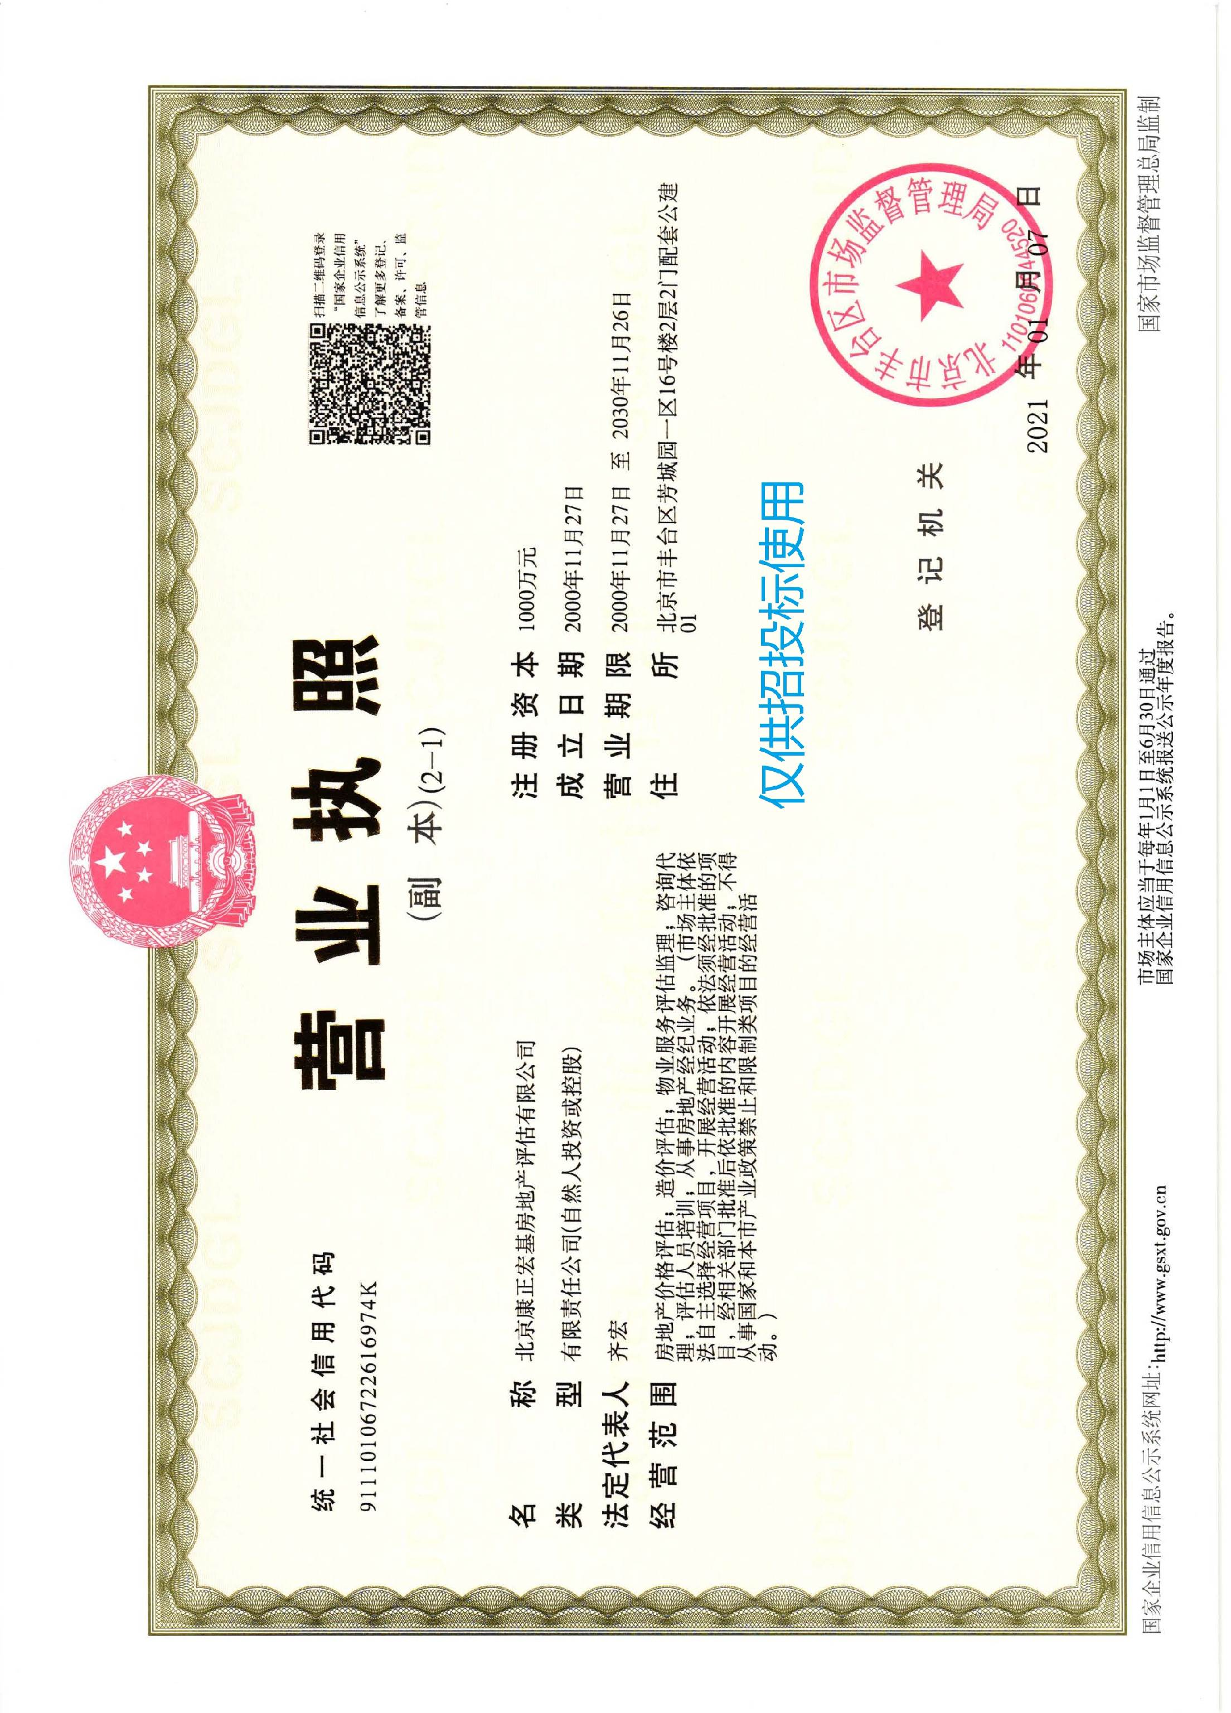

企业资质证书

